Kazalo

Isokorb Tip K – stran 2
Isokorb Tip Q – stran 8
Isokorb Tip D – stran 17
Isokorb Tip ABXT – stran 19
Isokorb Tip W – stran 20
Isokorb Tip KST – stran 21

Isokorb Tip ZST – stran 22

Isokorb Tip QST – stran 23

Isokorb Tip ZQST – stran 24

Isokorb Tip KS – stran 25

Isokorb Tip QS – stran 27

Tronsole – stran 28

SLD plus – stran 37

ESD – stran 41

Bole – stran 45

01 | Schöck Bauteile Ges.m.b.H

01.01 | Schöck Isokorb® - nosilni element za termično ločitev

01.01.01 | Schöck Isokorb® Tip K

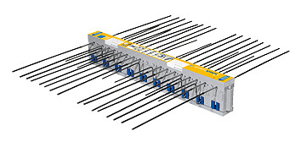

01.01.01.0001 | Schöck Isokorb® K10S-CV30-V8

Schöck Isokorb® tip K, s slovenskim tehničnim soglasjem (STS), kot nosilni element za termično ločitev zunanje (balkonske) plošče od notranje (stropne) plošče. Za prosto previsne AB balkone. Izvedba v skladu s statičnim izračunom po programu Schöck Isokorb po EC 2 normah in v skladu z navodili arhitekta oz. projektanta (statika) nosilne konstrukcije.
- dolžina elementa: 1 m
- višina elementa: 16-25 cm
- debelina izolacijske plasti: 8 cm Neopor λ = 0,031 W/mK
- minimalna debelina AB plošče: 16 cm

01.01.01.0002 | Schöck Isokorb® K20S-CV30-V8

Schöck Isokorb® tip K, s slovenskim tehničnim soglasjem (STS), kot nosilni element za termično ločitev zunanje (balkonske) plošče od notranje (stropne) plošče. Za prosto previsne AB balkone. Izvedba v skladu s statičnim izračunom po programu Schöck Isokorb po EC 2 normah in v skladu z navodili arhitekta oz. projektanta (statika) nosilne konstrukcije.
- dolžina elementa: 1 m
- višina elementa: 16-25 cm
- debelina izolacijske plasti: 8 cm Neopor λ = 0,031 W/mK
- minimalna debelina AB plošče: 16 cm

01.01.01.0003 | Schöck Isokorb® K30S-CV30-V8

Schöck Isokorb® tip K, s slovenskim tehničnim soglasjem (STS), kot nosilni element za termično ločitev zunanje (balkonske) plošče od notranje (stropne) plošče. Za prosto previsne AB balkone. Izvedba v skladu s statičnim izračunom po programu Schöck Isokorb po EC 2 normah in v skladu z navodili arhitekta oz. projektanta (statika) nosilne konstrukcije.
- dolžina elementa: 1 m
- višina elementa: 16-25 cm
- debelina izolacijske plasti: 8 cm Neopor λ = 0,031 W/mK
- minimalna debelina AB plošče: 16 cm

01.01.01.0004 | Schöck Isokorb® K40S-CV30-V8

Schöck Isokorb® tip K, s slovenskim tehničnim soglasjem (STS), kot nosilni element za termično ločitev zunanje (balkonske) plošče od notranje (stropne) plošče. Za prosto previsne AB balkone. Izvedba v skladu s statičnim izračunom po programu Schöck Isokorb po EC 2 normah in v skladu z navodili arhitekta oz. projektanta (statika) nosilne konstrukcije.
- dolžina elementa: 1 m
- višina elementa: 16-25 cm
- debelina izolacijske plasti: 8 cm Neopor λ = 0,031 W/mK
- minimalna debelina AB plošče: 16 cm

01.01.01.0005 | Schöck Isokorb® K50S-CV30-V8

Schöck Isokorb® tip K, s slovenskim tehničnim soglasjem (STS), kot nosilni element za termično ločitev zunanje (balkonske) plošče od notranje (stropne) plošče. Za prosto previsne AB balkone. Izvedba v skladu s statičnim izračunom po programu Schöck Isokorb po EC 2 normah in v skladu z navodili arhitekta oz. projektanta (statika) nosilne konstrukcije.
- dolžina elementa: 1 m
- višina elementa: 16-25 cm
- debelina izolacijske plasti: 8 cm Neopor λ = 0,031 W/mK
- minimalna debelina AB plošče: 16 cm

01.01.01.0006 | Schöck Isokorb® K60S-CV30-V8

Schöck Isokorb® tip K, s slovenskim tehničnim soglasjem (STS), kot nosilni element za termično ločitev zunanje (balkonske) plošče od notranje (stropne) plošče. Za prosto previsne AB balkone. Izvedba v skladu s statičnim izračunom po programu Schöck Isokorb po EC 2 normah in v skladu z navodili arhitekta oz. projektanta (statika) nosilne konstrukcije.
- dolžina elementa: 1 m
- višina elementa: 16-25 cm
- debelina izolacijske plasti: 8 cm Neopor λ = 0,031 W/mK
- minimalna debelina AB plošče: 16 cm

01.01.01.0007 | Schöck Isokorb® K70M-CV30-V8

Schöck Isokorb® tip K, s slovenskim tehničnim soglasjem (STS), kot nosilni element za termično ločitev zunanje (balkonske) plošče od notranje (stropne) plošče. Za prosto previsne AB balkone. Izvedba v skladu s statičnim izračunom po programu Schöck Isokorb po EC 2 normah in v skladu z navodili arhitekta oz. projektanta (statika) nosilne konstrukcije.
- dolžina elementa: 1 m
- višina elementa: 16-25 cm
- debelina izolacijske plasti: 8 cm Neopor λ = 0,031 W/mK
- minimalna debelina AB plošče: 16 cm

01.01.01.0008 | Schöck Isokorb® K70M-CV30-V10

Schöck Isokorb® tip K, s slovenskim tehničnim soglasjem (STS), kot nosilni element za termično ločitev zunanje (balkonske) plošče od notranje (stropne) plošče. Za prosto previsne AB balkone. Izvedba v skladu s statičnim izračunom po programu Schöck Isokorb po EC 2 normah in v skladu z navodili arhitekta oz. projektanta (statika) nosilne konstrukcije.
- dolžina elementa: 1 m
- višina elementa: 16-25 cm
- debelina izolacijske plasti: 8 cm Neopor λ = 0,031 W/mK
- minimalna debelina AB plošče: 16 cm

01.01.01.0009 | Schöck Isokorb® K70M-CV30-VV

Schöck Isokorb® tip K, s slovenskim tehničnim soglasjem (STS), kot nosilni element za termično ločitev zunanje (balkonske) plošče od notranje (stropne) plošče. Za prosto previsne AB balkone. Izvedba v skladu s statičnim izračunom po programu Schöck Isokorb po EC 2 normah in v skladu z navodili arhitekta oz. projektanta (statika) nosilne konstrukcije.
- dolžina elementa: 1 m
- višina elementa: 16-25 cm
- debelina izolacijske plasti: 8 cm Neopor λ = 0,031 W/mK
- minimalna debelina AB plošče: 16 cm

01.01.01.0010 | Schöck Isokorb® K80M-CV30-V8

Schöck Isokorb® tip K, s slovenskim tehničnim soglasjem (STS), kot nosilni element za termično ločitev zunanje (balkonske) plošče od notranje (stropne) plošče. Za prosto previsne AB balkone. Izvedba v skladu s statičnim izračunom po programu Schöck Isokorb po EC 2 normah in v skladu z navodili arhitekta oz. projektanta (statika) nosilne konstrukcije.
- dolžina elementa: 1 m
- višina elementa: 16-25 cm
- debelina izolacijske plasti: 8 cm Neopor λ = 0,031 W/mK
- minimalna debelina AB plošče: 16 cm

01.01.01.0011 | Schöck Isokorb® K80M-CV30-V10

Schöck Isokorb® tip K, s slovenskim tehničnim soglasjem (STS), kot nosilni element za termično ločitev zunanje (balkonske) plošče od notranje (stropne) plošče. Za prosto previsne AB balkone. Izvedba v skladu s statičnim izračunom po programu Schöck Isokorb po EC 2 normah in v skladu z navodili arhitekta oz. projektanta (statika) nosilne konstrukcije.
- dolžina elementa: 1 m
- višina elementa: 16-25 cm
- debelina izolacijske plasti: 8 cm Neopor λ = 0,031 W/mK
- minimalna debelina AB plošče: 16 cm

01.01.01.0012 | Schöck Isokorb® K80M-CV30-VV

Schöck Isokorb® tip K, s slovenskim tehničnim soglasjem (STS), kot nosilni element za termično ločitev zunanje (balkonske) plošče od notranje (stropne) plošče. Za prosto previsne AB balkone. Izvedba v skladu s statičnim izračunom po programu Schöck Isokorb po EC 2 normah in v skladu z navodili arhitekta oz. projektanta (statika) nosilne konstrukcije.
- dolžina elementa: 1 m
- višina elementa: 16-25 cm
- debelina izolacijske plasti: 8 cm Neopor λ = 0,031 W/mK
- minimalna debelina AB plošče: 16 cm

01.01.01.0013 | Schöck Isokorb® K90M-CV30-V8

Schöck Isokorb® tip K, s slovenskim tehničnim soglasjem (STS), kot nosilni element za termično ločitev zunanje (balkonske) plošče od notranje (stropne) plošče. Za prosto previsne AB balkone. Izvedba v skladu s statičnim izračunom po programu Schöck Isokorb po EC 2 normah in v skladu z navodili arhitekta oz. projektanta (statika) nosilne konstrukcije.
- dolžina elementa: 1 m
- višina elementa: 16-25 cm
- debelina izolacijske plasti: 8 cm Neopor λ = 0,031 W/mK
- minimalna debelina AB plošče: 16 cm

01.01.01.0014 | Schöck Isokorb® K90M-CV30-V10

Schöck Isokorb® tip K, s slovenskim tehničnim soglasjem (STS), kot nosilni element za termično ločitev zunanje (balkonske) plošče od notranje (stropne) plošče. Za prosto previsne AB balkone. Izvedba v skladu s statičnim izračunom po programu Schöck Isokorb po EC 2 normah in v skladu z navodili arhitekta oz. projektanta (statika) nosilne konstrukcije.
- dolžina elementa: 1 m
- višina elementa: 16-25 cm
- debelina izolacijske plasti: 8 cm Neopor λ = 0,031 W/mK
- minimalna debelina AB plošče: 16 cm

01.01.01.0015 | Schöck Isokorb® K90M-CV30-VV

Schöck Isokorb® tip K, s slovenskim tehničnim soglasjem (STS), kot nosilni element za termično ločitev zunanje (balkonske) plošče od notranje (stropne) plošče. Za prosto previsne AB balkone. Izvedba v skladu s statičnim izračunom po programu Schöck Isokorb po EC 2 normah in v skladu z navodili arhitekta oz. projektanta (statika) nosilne konstrukcije.
- dolžina elementa: 1 m
- višina elementa: 16-25 cm
- debelina izolacijske plasti: 8 cm Neopor λ = 0,031 W/mK
- minimalna debelina AB plošče: 16 cm

01.01.01.0016 | Schöck Isokorb® K100M-CV30-V8

Schöck Isokorb® tip K, s slovenskim tehničnim soglasjem (STS), kot nosilni element za termično ločitev zunanje (balkonske) plošče od notranje (stropne) plošče. Za prosto previsne AB balkone. Izvedba v skladu s statičnim izračunom po programu Schöck Isokorb po EC 2 normah in v skladu z navodili arhitekta oz. projektanta (statika) nosilne konstrukcije.
- dolžina elementa: 1 m
- višina elementa: 16-25 cm
- debelina izolacijske plasti: 8 cm Neopor λ = 0,031 W/mK
- minimalna debelina AB plošče: 16 cm

01.01.01.0017 | Schöck Isokorb® K100M-CV30-V10

Schöck Isokorb® tip K, s slovenskim tehničnim soglasjem (STS), kot nosilni element za termično ločitev zunanje (balkonske) plošče od notranje (stropne) plošče. Za prosto previsne AB balkone. Izvedba v skladu s statičnim izračunom po programu Schöck Isokorb po EC 2 normah in v skladu z navodili arhitekta oz. projektanta (statika) nosilne konstrukcije.
- dolžina elementa: 1 m
- višina elementa: 16-25 cm
- debelina izolacijske plasti: 8 cm Neopor λ = 0,031 W/mK
- minimalna debelina AB plošče: 16 cm

01.01.01.0018 | Schöck Isokorb® K100M-CV30-VV

Schöck Isokorb® tip K, s slovenskim tehničnim soglasjem (STS), kot nosilni element za termično ločitev zunanje (balkonske) plošče od notranje (stropne) plošče. Za prosto previsne AB balkone. Izvedba v skladu s statičnim izračunom po programu Schöck Isokorb po EC 2 normah in v skladu z navodili arhitekta oz. projektanta (statika) nosilne konstrukcije.
- dolžina elementa: 1 m
- višina elementa: 16-25 cm
- debelina izolacijske plasti: 8 cm Neopor λ = 0,031 W/mK
- minimalna debelina AB plošče: 16 cm

01.01.01.0019 | Schöck Isokorb® K110L-CV30-V8

Schöck Isokorb® tip K, s slovenskim tehničnim soglasjem (STS), kot nosilni element za termično ločitev zunanje (balkonske) plošče od notranje (stropne) plošče. Za prosto previsne AB balkone. Izvedba v skladu s statičnim izračunom po programu Schöck Isokorb po EC 2 normah in v skladu z navodili arhitekta oz. projektanta (statika) nosilne konstrukcije.
- dolžina elementa: 1 m
- višina elementa: 16-25 cm
- debelina izolacijske plasti: 8 cm Neopor λ = 0,031 W/mK
- minimalna debelina AB plošče: 16 cm

01.01.01.0020 | Schöck Isokorb® K110L-CV30-V12

Schöck Isokorb® tip K, s slovenskim tehničnim soglasjem (STS), kot nosilni element za termično ločitev zunanje (balkonske) plošče od notranje (stropne) plošče. Za prosto previsne AB balkone. Izvedba v skladu s statičnim izračunom po programu Schöck Isokorb po EC 2 normah in v skladu z navodili arhitekta oz. projektanta (statika) nosilne konstrukcije.
- dolžina elementa: 1 m
- višina elementa: 16-25 cm
- debelina izolacijske plasti: 8 cm Neopor λ = 0,031 W/mK
- minimalna debelina AB plošče: 16 cm

01.01.02 | Schöck Isokorb® Tip Q

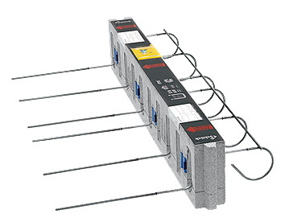

01.01.02.0001 | Schöck Isokorb® Q10S-CV30

Schöck Isokorb® tip Q, s slovenskim tehničnim soglasjem (STS), kot nosilni element za termično ločitev zunanje(balkonske)od notranje(stropne) plošče za podprte balkone ali
lože.Izvedba v skladu s statičnim izračunom po programu Schoeck ISOKORB po EC2
normah in v skladu z navodili arhitekta oz. projektanta (statika) nosilne
konstrukcije.
- dolžina elementa: 1 m
- višina elementa: 16-25 cm
- debelina izolacijske plasti: 8 cm Neopor λ = 0,031 W/mK
- minimalna debelina AB plošče: 16 cm

01.01.02.0002 | Schöck Isokorb® Q20S-CV30

Schöck Isokorb® tip Q, s slovenskim tehničnim soglasjem (STS), kot nosilni element za termično ločitev zunanje(balkonske)od notranje(stropne) plošče za podprte balkone ali
lože.Izvedba v skladu s statičnim izračunom po programu Schoeck ISOKORB po EC2
normah in v skladu z navodili arhitekta oz. projektanta (statika) nosilne
konstrukcije.
- dolžina elementa: 1 m
- višina elementa: 16-25 cm
- debelina izolacijske plasti: 8 cm Neopor λ = 0,031 W/mK
- minimalna debelina AB plošče: 16 cm

01.01.02.0003 | Schöck Isokorb® Q30S-CV30

Schöck Isokorb® tip Q, s slovenskim tehničnim soglasjem (STS), kot nosilni element za termično ločitev zunanje(balkonske)od notranje(stropne) plošče za podprte balkone ali
lože.Izvedba v skladu s statičnim izračunom po programu Schöck ISOKORB po EC2
normah in v skladu z navodili arhitekta oz. projektanta (statika) nosilne
konstrukcije.
- dolžina elementa: 1 m
- višina elementa: 16-25 cm
- debelina izolacijske plasti: 8 cm Neopor λ = 0,031 W/mK
- minimalna debelina AB plošče: 16 cm

01.01.02.0004 | Schöck Isokorb® Q40M-CV40

Schöck Isokorb® tip Q, s slovenskim tehničnim soglasjem (STS), kot nosilni element za termično ločitev zunanje(balkonske)od notranje(stropne) plošče za podprte balkone ali
lože.Izvedba v skladu s statičnim izračunom po programu Schöck ISOKORB po EC2
normah in v skladu z navodili arhitekta oz. projektant a(statika) nosilne
konstrukcije.
- dolžina elementa: 1 m
- višina elementa: 16-25 cm
- debelina izolacijske plasti: 8 cm Neopor λ = 0,031 W/mK
- minimalna debelina AB plošče: 20 cm

01.01.02.0005 | Schöck Isokorb® Q50M-CV40

Schöck Isokorb® tip Q, s slovenskim tehničnim soglasjem (STS), kot nosilni element za termično ločitev zunanje(balkonske)od notranje(stropne) plošče za podprte balkone ali
lože.Izvedba v skladu s statičnim izračunom po programu Schöck ISOKORB po EC2
normah in v skladu z navodili arhitekta oz. projektanta (statika) nosilne
konstrukcije.
- dolžina elementa: 1 m
- višina elementa: 16-25 cm
- debelina izolacijske plasti: 8 cm Neopor λ = 0,031 W/mK
- minimalna debelina AB plošče: 20 cm

01.01.02.0006 | Schöck Isokorb® Q60M-CV40

Schöck Isokorb® tip Q, s slovenskim tehničnim soglasjem (STS), kot nosilni element za termično ločitev zunanje(balkonske)od notranje(stropne) plošče za podprte balkone ali
lože.Izvedba v skladu s statičnim izračunom po programu Schöck ISOKORB po EC2
normah in v skladu z navodili arhitekta oz. projektanta (statika) nosilne
konstrukcije.
- dolžina elementa: 1 m
- višina elementa: 16-25 cm
- debelina izolacijske plasti: 8 cm Neopor λ = 0,031 W/mK
- minimalna debelina AB plošče: 20 cm
01.01.02.0007 | Schöck Isokorb® Q10S-VV

Schöck Isokorb® tip Q, s slovenskim tehničnim soglasjem (STS), kot nosilni element za termično ločitev zunanje(balkonske)od notranje(stropne) plošče za podprte balkone ali
lože.Izvedba v skladu s statičnim izračunom po programu Schöck ISOKORB po EC2
normah in v skladu z navodili arhitekta oz. projektanta (statika) nosilne
konstrukcije.
- dolžina elementa: 1 m
- višina elementa: 16-25 cm
- debelina izolacijske plasti: 8 cm Neopor λ = 0,031 W/mK
- minimalna debelina AB plošče: 16 cm

01.01.02.0008 | Schöck Isokorb® Q20S-VV

Schöck Isokorb® tip Q, s slovenskim tehničnim soglasjem (STS), kot nosilni element za termično ločitev zunanje(balkonske)od notranje(stropne) plošče za podprte balkone ali
lože.Izvedba v skladu s statičnim izračunom po programu Schöck ISOKORB po EC2
normah in v skladu z navodili arhitekta oz. projektanta (statika) nosilne
konstrukcije.
- dolžina elementa: 1 m
- višina elementa: 16-25 cm
- debelina izolacijske plasti: 8 cm Neopor λ = 0,031 W/mK
- minimalna debelina AB plošče: 16 cm

01.01.02.0009 | Schöck Isokorb® Q30S-VV

Schöck Isokorb® tip Q, s slovenskim tehničnim soglasjem (STS), kot nosilni element za termično ločitev zunanje(balkonske)od notranje(stropne) plošče za podprte balkone ali
lože.Izvedba v skladu s statičnim izračunom po programu Schöck ISOKORB po EC2
normah in v skladu z navodili arhitekta oz. projektanta (statika) nosilne
konstrukcije.
- dolžina elementa: 1 m
- višina elementa: 16-25 cm
- debelina izolacijske plasti: 8 cm Neopor λ = 0,031 W/mK
- minimalna debelina AB plošče: 16 cm

01.01.02.0010 | Schöck Isokorb® Q40M-VV

Schöck Isokorb® tip Q, s slovenskim tehničnim soglasjem (STS), kot nosilni element za termično ločitev zunanje(balkonske)od notranje(stropne) plošče za podprte balkone ali
lože.Izvedba v skladu s statičnim izračunom po programu Schöck ISOKORB po EC2
normah in v skladu z navodili arhitekta oz. projektanta (statika) nosilne
konstrukcije.
- dolžina elementa: 1 m
- višina elementa: 16-25 cm
- debelina izolacijske plasti: 8 cm Neopor λ = 0,031 W/mK
- minimalna debelina AB plošče: 20 cm

01.01.02.0011 | Schöck Isokorb® Q50M-VV

Schöck Isokorb® tip Q, s slovenskim tehničnim soglasjem (STS), kot nosilni element za termično ločitev zunanje(balkonske)od notranje(stropne) plošče za podprte balkone ali
lože.Izvedba v skladu s statičnim izračunom po programu Schöck ISOKORB po EC2
normah in v skladu z navodili arhitekta oz. projektant a(statika) nosilne
konstrukcije.
- dolžina elementa: 1 m
- višina elementa: 16-25 cm
- debelina izolacijske plasti: 8 cm Neopor λ = 0,031 W/mK
- minimalna debelina AB plošče: 20 cm

01.01.02.0012 | Schöck Isokorb® Q60M-VV

Schöck Isokorb® tip Q, s slovenskim tehničnim soglasjem (STS), kot nosilni element za termično ločitev zunanje(balkonske)od notranje(stropne) plošče za podprte balkone ali
lože.Izvedba v skladu s statičnim izračunom po programu Schöck ISOKORB po EC2
normah in v skladu z navodili arhitekta oz. projektanta (statika) nosilne
konstrukcije.
- dolžina elementa: 1 m
- višina elementa: 16-25 cm
- debelina izolacijske plasti: 8 cm Neopor λ = 0,031 W/mK
- minimalna debelina AB plošče: 20 cm

01.01.02 | Schöck Isokorb® Tip QP

01.01.02.0013 | Schöck Isokorb® QP10S-CV30

Schöck Isokorb® tip QP10S, s slovenskim tehničnim soglasjem (STS), kot nosilni element za termično ločitev zunanje (balkonske) od notranje (stropne) plošče za podprte balkone ali lože. Prenaša pozitivne in negativne obremenitve. Izvedba v skladu s statičnem izračunu po programu Schöck ISOKORB po EC2 normah in v skladu z navodili arhitekta oz. Projektanta (statika) nosilne konstrukcije.
- dolžina elementa: 0,30m
- višina elementa: 16-25cm
- debelina izolacijske plasti: 8cm Neopor λ = 0,031 W/mK
- minimalna debelina AB plošče: 16cm

01.01.02.0014 | Schöck Isokorb® QP20S-CV30

Schöck Isokorb® tip QP10S, s slovenskim tehničnim soglasjem (STS), kot nosilni element za termično ločitev zunanje (balkonske) od notranje (stropne) plošče za podprte balkone ali lože. Prenaša pozitivne in negativne obremenitve. Izvedba v skladu s statičnem izračunu po programu Schöck ISOKORB po EC2 normah in v skladu z navodili arhitekta oz. Projektanta (statika) nosilne konstrukcije.
- dolžina elementa: 0, 40m
- višina elementa: 16-25cm
- debelina izolacijske plasti: 8cm Neopor λ = 0,031 W/mK
- minimalna debelina AB plošče: 16cm

01.01.02.0015 | Schöck Isokorb® QP30S-CV30

Schöck Isokorb® tip QP30S, s slovenskim tehničnim soglasjem (STS), kot nosilni element za termično ločitev zunanje (balkonske) od notranje (stropne) plošče za podprte balkone ali lože. Prenaša pozitivne in negativne obremenitve. Izvedba v skladu s statičnem izračunu po programu Schöck ISOKORB po EC2 normah in v skladu z navodili arhitekta oz. Projektanta (statika) nosilne konstrukcije.
- dolžina elementa: 0,50 m
- višina elementa: 16-25cm
- debelina izolacijske plasti: 8cm
- minimalna debelina AB plošče: 16cm

01.01.02.0016 | Schöck Isokorb® QP40M-CV40

Schöck Isokorb® tip QP40S, s slovenskim tehničnim soglasjem (STS), kot nosilni element za termično ločitev zunanje (balkonske) od notranje (stropne) plošče za podprte balkone ali lože. Prenaša pozitivne in negativne obremenitve. Izvedba v skladu s statičnem izračunu po programu Schöck ISOKORB po EC2 normah in v skladu z navodili arhitekta oz. Projektanta (statika) nosilne konstrukcije.
- dolžina elementa: 0,30 m
- višina elementa: 20-25cm
- debelina izolacijske plasti: 8cm
- minimalna debelina AB plošče: 20cm

01.01.02.0017 | Schöck Isokorb® QP50M-CV40

Schöck Isokorb® tip QP50M, s slovenskim tehničnim soglasjem (STS), kot nosilni element za termično ločitev zunanje (balkonske) od notranje (stropne) plošče za podprte balkone ali lože. Prenaša pozitivne in negativne obremenitve. Izvedba v skladu s statičnem izračunu po programu Schöck ISOKORB po EC2 normah in v skladu z navodili arhitekta oz. Projektanta (statika) nosilne konstrukcije.
- dolžina elementa: 0,40m
- višina elementa: 20-25cm
- debelina izolacijske plasti: 8cm
- minimalna debelina AB plošče: 20cm

01.01.02.0018 | Schöck Isokorb® QP60M-CV40

Schöck Isokorb® tip QP60M, s slovenskim tehničnim soglasjem (STS), kot nosilni element za termično ločitev zunanje (balkonske) od notranje (stropne) plošče za podprte balkone ali lože. Prenaša pozitivne in negativne obremenitve. Izvedba v skladu s statičnem izračunu po programu Schöck ISOKORB po EC2 normah in v skladu z navodili arhitekta oz. Projektanta (statika) nosilne konstrukcije.
- dolžina elementa: 0,50 m
- višina elementa: 16-25cm
- debelina izolacijske plasti: 8cm
- minimalna debelina AB plošče: 20cm
01.01.02.0019 | Schöck Isokorb® QP70L-CV40

Schoeck Isokorb® tip QP70L kot nosilni element za ermično ločitev
zunanje (balkonske) od notranje (stropne) plošče za podprte balkone ali lože.
Prenaša pozitivne in negativne obremenitve. Izvedba v skladu s statičnem
izračunu po programu Schöck ISOKORB po EC2 normah in v skladu z navodili
arhitekta oz. Projektanta (statika) nosilne konstrukcije.
- dolžina elementa: 0,30 m
- višina elementa: 20-25cm
- debelina izolacijske plasti: 8cm
- minimalna debelina AB plošče: 20cm
01.01.02.0020 | Schöck Isokorb® QP80L-CV40

Schoeck Isokorb® tip QP80L, s slovenskim tehničnim soglasjem (STS), kot nosilni element za termično ločitev zunanje (balkonske) od notranje (stropne) plošče za podprte balkone ali lože. Prenaša pozitivne in negativne obremenitve. Izvedba v skladu s statičnem izračunu po programu Schöck ISOKORB po EC2 normah in v skladu z navodili arhitekta oz. Projektanta (statika) nosilne konstrukcije.
- dolžina elementa: 0,40m
- višina elementa: 20-25cm
- debelina izolacijske plasti: 8cm
- minimalna debelina AB plošče: 20cm

01.01.02.0021 | Schöck Isokorb® QP10S-VV

Schoeck Isokorb® tip QP10S VV, s slovenskim tehničnim soglasjem (STS), kot nosilni element za termično ločitev zunanje (balkonske) od notranje (stropne) plošče za podprte balkone ali lože. Prenaša pozitivne in negativne obremenitve. Izvedba v skladu s statičnem izračunu po programu Schöck ISOKORB po EC2 normah in v skladu z navodili arhitekta oz. Projektanta (statika) nosilne konstrukcije.
- dolžina elementa: 0,30m
- višina elementa: 16-25cm
- debelina izolacijske plasti: 8cm
- minimalna debelina AB plošče: 16cm

01.01.02.0022 | Schöck Isokorb® QP20S-VV

Schöck Isokorb® tip QP20S VV, s slovenskim tehničnim soglasjem (STS), kot nosilni element za termično ločitev zunanje (balkonske) od notranje (stropne) plošče za podprte balkone ali lože. Prenaša pozitivne in negativne obremenitve. Izvedba v skladu s statičnem izračunu po programu Schöck ISOKORB po EC2 normah in v skladu z navodili arhitekta oz. Projektanta (statika) nosilne konstrukcije.
- dolžina elementa: 0,40m
- višina elementa: 16-25cm
- debelina izolacijske plasti: 8cm
- minimalna debelina AB plošče: 16cm
01.01.02.0023 | Schöck Isokorb® QP30S-VV

Schöck Isokorb® tip QP30S VV, s slovenskim tehničnim soglasjem (STS), kot nosilni element za termično ločitev zunanje (balkonske) od notranje (stropne) plošče za podprte balkone ali lože. Prenaša pozitivne in negativne obremenitve. Izvedba v skladu s statičnem izračunu po programu Schöck ISOKORB po EC2 normah in v skladu z navodili arhitekta oz. Projektanta (statika) nosilne konstrukcije.
- dolžina elementa: 0,50m
- višina elementa: 16-25cm
- debelina izolacijske plasti: 8cm
- minimalna debelina AB plošče: 16cm

01.01.02.0024 | Schöck Isokorb® QP 40M-VV

Schöck Isokorb® tip QP40M VV, s slovenskim tehničnim soglasjem (STS), kot nosilni element za termično ločitev zunanje (balkonske) od notranje (stropne) plošče za podprte balkone ali lože. Prenaša pozitivne in negativne obremenitve. Izvedba v skladu s statičnem izračunu po programu Schöck ISOKORB po EC2 normah in v skladu z navodili arhitekta oz. Projektanta (statika) nosilne konstrukcije.
- dolžina elementa: 0,30m
- višina elementa: 20-25cm
- debelina izolacijske plasti: 8cm
- minimalna debelina AB plošče: 20cm

01.01.02.0025 | Schöck Isokorb® QP 50M-VV

Schöck Isokorb® tip QP50M VV, s slovenskim tehničnim soglasjem (STS), kot nosilni element za termično ločitev zunanje (balkonske) od notranje (stropne) plošče za podprte balkone ali lože. Prenaša pozitivne in negativne obremenitve. Izvedba v skladu s statičnem izračunu po programu Schöck ISOKORB po EC2 normah in v skladu z navodili arhitekta oz. Projektanta (statika) nosilne konstrukcije.
- dolžina elementa: 0,40m
- višina elementa: 20-25cm
- debelina izolacijske plasti: 8cm
- minimalna debelina AB plošče: 20cm

01.01.02.0026 | Schöck Isokorb® QP 60M-VV

Schöck Isokorb® tip QP60M VV, s slovenskim tehničnim soglasjem (STS), kot nosilni element za termično ločitev zunanje (balkonske) od notranje (stropne) plošče za podprte balkone ali lože. Prenaša pozitivne in negativne obremenitve. Izvedba v skladu s statičnem izračunu po programu Schöck ISOKORB po EC2 normah in v skladu z navodili arhitekta oz. Projektanta (statika) nosilne konstrukcije.
- dolžina elementa: 0,50m
- višina elementa: 20-25cm
- debelina izolacijske plasti: 8cm
- minimalna debelina AB plošče: 20cm

01.01.02.0027 | Schöck Isokorb® QP 70L-VV

Schöck Isokorb® tip QP70L VV, s slovenskim tehničnim soglasjem (STS), kot nosilni element za termično ločitev zunanje (balkonske) od notranje (stropne) plošče za podprte balkone ali lože. Prenaša pozitivne in negativne obremenitve. Izvedba v skladu s statičnem izračunu po programu Schöck ISOKORB po EC2 normah in v skladu z navodili arhitekta oz. Projektanta (statika) nosilne konstrukcije.
- dolžina elementa: 0,30m
- višina elementa: 20-25cm
- debelina izolacijske plasti: 8cm
- minimalna debelina AB plošče: 20cm

01.01.02.0028 | Schöck Isokorb® QP 80L-VV

Schöck Isokorb® tip QP80L VV, s slovenskim tehničnim soglasjem (STS), kot nosilni element za termično ločitev zunanje (balkonske) od notranje (stropne) plošče za podprte balkone ali lože. Prenaša pozitivne in negativne obremenitve. Izvedba v skladu s statičnem izračunu po programu Schöck ISOKORB po EC2 normah in v skladu z navodili arhitekta oz. Projektanta (statika) nosilne konstrukcije.
- dolžina elementa: 0,40m
- višina elementa: 20-25cm
- debelina izolacijske plasti: 8cm
- minimalna debelina AB plošče: 20cm

01.01.03 | Schöck Isokorb® Tip D

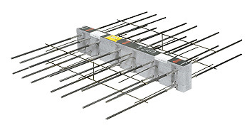

01.01.03.0001 | Schöck Isokorb® D10M-VV6-CV30

Schöck Isokorb® tip D, s slovenskim tehničnim soglasjem (STS), kot nosilni element za termično ločitev zunanje (balkonske) plošče od notranje (stropne) plošče. Za neprekinjene stropne površine. Prenaša pozitivne in negativne obremenitve. Izvedba v skladu s statičnim iračunom po programu Schöck Isokorb po EC 2 normah in v skladu z navodili arhitekta oz. projektanta (statika) nosilne konstrukcije.
- dolžina elementa: 1 m
- višina elementa: 16-25 cm
- debelina izolacijske plasti: 8 cm
- minimalna debelina AB plošče: 16 cm

01.01.03.0002 | Schöck Isokorb® D20M-VV6-CV30

Schöck Isokorb® tip D, s slovenskim tehničnim soglasjem (STS), kot nosilni element za termično ločitev zunanje (balkonske) plošče od notranje (stropne) plošče. Za neprekinjene stropne površine. Prenaša pozitivne in negativne obremenitve. Izvedba v skladu s statičnim iračunom po programu Schöck Isokorb po EC 2 normah in v skladu z navodili arhitekta oz. projektanta (statika) nosilne konstrukcije.
- dolžina elementa: 1 m
- višina elementa: 16-25 cm
- debelina izolacijske plasti: 8 cm
- minimalna debelina AB plošče: 16 cm

01.01.03.0003 | Schöck Isokorb® D30M-VV8-CV30

Schöck Isokorb® tip D, s slovenskim tehničnim soglasjem (STS), kot nosilni element za termično ločitev zunanje (balkonske) plošče od notranje (stropne) plošče. Za neprekinjene stropne površine. Prenaša pozitivne in negativne obremenitve. Izvedba v skladu s statičnim iračunom po programu Schöck Isokorb po EC 2 normah in v skladu z navodili arhitekta oz. projektanta (statika) nosilne konstrukcije.
- dolžina elementa: 1 m
- višina elementa: 16-25 cm
- debelina izolacijske plasti: 8 cm
- minimalna debelina AB plošče: 16 cm

01.01.03.0004 | Schöck Isokorb® D40M-VV8-CV30

Schöck Isokorb® tip D, s slovenskim tehničnim soglasjem (STS), kot nosilni element za termično ločitev zunanje (balkonske) plošče od notranje (stropne) plošče. Za neprekinjene stropne površine. Prenaša pozitivne in negativne obremenitve. Izvedba v skladu s statičnim iračunom po programu Schöck Isokorb po EC 2 normah in v skladu z navodili arhitekta oz. projektanta (statika) nosilne konstrukcije.
- dolžina elementa: 1 m
- višina elementa: 16-25 cm
- debelina izolacijske plasti: 8 cm
- minimalna debelina AB plošče: 16 cm

01.01.03.0005 | Schöck Isokorb® D50M-VV8-CV30

Schöck Isokorb® tip D, s slovenskim tehničnim soglasjem (STS), kot nosilni element za termično ločitev zunanje (balkonske) plošče od notranje (stropne) plošče. Za neprekinjene stropne površine. Prenaša pozitivne in negativne obremenitve. Izvedba v skladu s statičnim iračunom po programu Schöck Isokorb po EC 2 normah in v skladu z navodili arhitekta oz. projektanta (statika) nosilne konstrukcije.
- dolžina elementa: 1 m
- višina elementa: 16-25 cm
- debelina izolacijske plasti: 8 cm
- minimalna debelina AB plošče: 16 cm

01.01.04 | Schöck Isokorb® Tip ABXT

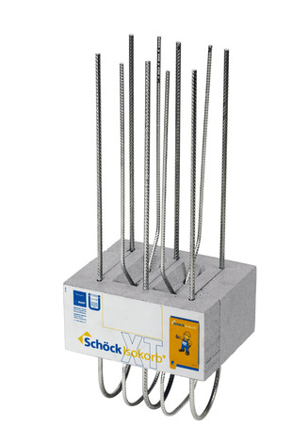

01.01.04.0001 | Schöck Isokorb® ABXT-L250

Schöck Isokorb® tip ABXT, s slovenskim tehničnim soglasjem (STS), kot nosilni element za termično ločitev zunanje AB konzole kot ležišče za obzidavo zidov od notranje (stropne) plošče. Izvedba v skladu s statičnem izračunu po programu Schöck ISOKORB po EC2 normah in v skladu z navodili arhitekta oz. projektanta (statika)
nosilne konstrukcije.
- dolžina elementa: 25cm
- višina elementa: 15-25cm
- debelina izolacijske plasti: 12cm
- minimalna debelina AB plošče: 16cm

01.01.05. Schöck Isokorb® Tip W

01.01.05.0001 | Schöck Isokorb® W10S

Schöck Isokorb® tip W, s slovenskim tehničnim soglasjem (STS), kot nosilni element za termično ločitev zunanjih vertikalnih sten od notranjih vertikalnih sten. Prenaša pozitivne in negativne obremenitve. Izvedba v skladu s statičnim iračunom po programu Schöck Isokorb po EC 2 normah in v skladu z navodili arhitekta oz. projektanta (statika) nosilne konstrukcije.
- višina elementa: 100-350 cm
- debelina izolacijske plasti: 8 cm
- minimalna debelina AB plošče: 15-25 cm

01.01.05.0002 | Schöck Isokorb® W20M

Schöck Isokorb® tip W, s slovenskim tehničnim soglasjem (STS), kot nosilni element za termično ločitev zunanjih vertikalnih sten od notranjih vertikalnih sten. Prenaša pozitivne in negativne obremenitve. Izvedba v skladu s statičnim iračunom po programu Schöck Isokorb po EC 2 normah in v skladu z navodili arhitekta oz. projektanta (statika) nosilne konstrukcije.
- višina elementa: 100-350 cm
- debelina izolacijske plasti: 8 cm
- minimalna debelina AB plošče: 15-25 cm

01.02 | Schöck Isokorb®

01.02.01 | Schöck Isokorb® Tip KST

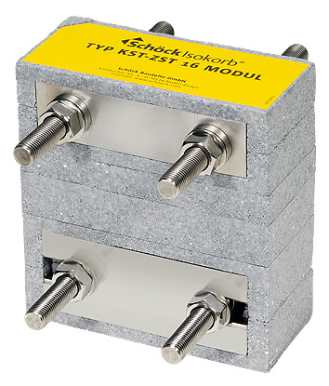

01.02.01.0001 | Schöck Isokorb® KST 16

Schöck Isokorb® tip KST16, kot nosilni element za termičmo ločitev zunanjega nepodprtega-prosto previsnega jeklenega
nosilca od notranjega jeklenega nosilca. Izvedba v skladu s tehnično dokumentacijo proizvajalca in v skladu z navodili arhitekta oz. Projektanta (statika) nosilne konstrukcije.
- višina elementa: min.19cm
- širina elementa: 18cm
- debelina izolacijske plasti: 8cm

01.02.01.0002 | Schöck Isokorb® KST 22

Schöck Isokorb® tip KST22, kot nosilni element za termičmo ločitev zunanjega nepodprtega-prosto previsnega jeklenega
nosilca od notranjega jeklenega nosilca. Izvedba v skladu s tehnično dokumentacijo proizvajalca in v skladu z navodili arhitekta oz. Projektanta (statika) nosilne konstrukcije.
- višina elementa: min.19cm
- širina elementa: 18cm
- debelina izolacijske plasti: 8cm

01.02.02 | Schöck Isokorb® Tip ZST

01.02.02.0001 | Schöck Isokorb® ZST 16

Schöck Isokorb® tip ZST16,kot nosilni element za termično ločitev zunanjega jeklenega nosilca od jeklene konstrukcije za prenos normalnih sil. Izvedba v skladu s tehnično dokumentacijo proizvajalca in v skladu z navodili arhitekta oz. Projektanta (statika) nosilne konstrukcije.
- višina elementa: 6cm
- širina elementa: 18cm
- debelina izolacijske plasti: 8cm

01.02.02.0002 | Schöck Isokorb® ZST 22

Schöck Isokorb® tip ZST22, kot nosilni element za termično ločitev zunanjega jeklenega nosilca od jeklene konstrukcije za prenos normalnih sil. Izvedba v skladu s tehnično dokumentacijo proizvajalca in v skladu z navodili arhitekta oz. Projektanta (statika) nosilne konstrukcije.
- višina elementa: 6cm
- širina elementa: 18cm
- debelina izolacijske plasti: 8cm

01.02.03 | Schöck Isokorb® Tip QST

01.02.03.0001 | Schöck Isokorb® QST 16

Schöck Isokorb® tip QST16, kot nosilni element za termično ločitev zunanjega jeklenega nosilca od notranjega jeklenega nosilca. Izvedba v skladu s tehnično dokumentacijo proizvajalca in v skladu z navodili arhitekta oziroma projektanta (statika) nosilne konstrukcije.
- višina elementa: min.8cm
- širina elementa: 18cm
- debelina izolacijske plasti: 8cm

01.02.03.0002 | Schöck Isokorb® QST 22

Schöck Isokorb® tip QST22, kot nosilni element za termično ločitev zunanjega jeklenega nosilca od notranjega jeklenega nosilca. Izvedba v skladu s tehnično dokumentacijo proizvajalca in v skladu z navodili arhitekta oziroma projektanta (statika) nosilne konstrukcije.
- višina elementa: min.8cm
- širina elementa: 18cm
- debelina izolacijske plasti: 8cm

01.02.04 | Schöck Isokorb® Tip ZQST

01.02.04.0001 | Schöck Isokorb® ZQST 16

Schöck Isokorb® tip ZQST16 kot nosilni element za termično ločitev zunanjega
jeklenega nosilca od jeklene konstrukcije za prenos normalnih inprečnih sil.
Izvedba v skladu s tehnično dokumentacijo proizvajalca in v skladu z navodili
arhitekta oz. Projektanta (statika) nosilne konstrukcije.
- višina elementa: 8cm
- širina elementa: 18cm
- debelina izolacijske plasti: 8cm

01.02.04.0002 | Schöck Isokorb® ZQST 22

Schöck Isokorb® tip ZQST22 kot nosilni element za termično ločitev zunanjega
jeklenega nosilca od jeklene konstrukcije za prenos normalnih inprečnih sil.
Izvedba v skladu s tehnično dokumentacijo proizvajalca in v skladu z navodili
arhitekta oz. Projektanta (statika) nosilne konstrukcije.
- višina elementa: 8cm
- širina elementa: 18cm
- debelina izolacijske plasti: 8cm

01.02.05 | Schöck Isokorb® Tip KS

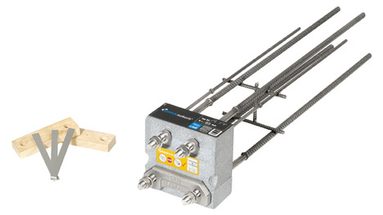

01.02.05.0001 | Schöck Isokorb® KS 14 V8

Schöck Isokorb® tip KS14 kot nosilni element za termično ločitev
nepodprtega-prosto previsnega jeklenega nosilca od notranje (stropne) AB plošče.
Izvedba v skladu s tehnično dokumentacijo proizvajalca in v skladu z navodili
arhitekta oz. Projektanta (statika) nosilne kostrukcije.
- višina elementa: 18/20/22cm
- širina elementa: 18cm
- debelina izolacijske plasti: 8cm
- minimalna debelina AB plošče: 18cm

01.02.05.0002 | Schöck Isokorb® KS 14 V10

Schöck Isokorb® tip KS14 kot nosilni element za termično ločitev
nepodprtega-prosto previsnega jeklenega nosilca od notranje (stropne) AB plošče.
Izvedba v skladu s tehnično dokumentacijo proizvajalca in v skladu z navodili
arhitekta oz. Projektant a(statika) nosilne kostrukcije.
- višina elementa: 18/20/22cm
- širina elementa: 18cm
- debelina izolacijske plasti: 8cm
- minimalna debelina AB plošče: 18cm

01.02.05.0003 | Schöck Isokorb® KS 14 VV

Schöck Isokorb® tip KS14 kot nosilni element za termično ločitev
nepodprtega-prosto previsnega jeklenega nosilca od notranje (stropne) AB plošče.
Izvedba v skladu s tehnično dokumentacijo proizvajalca in v skladu z navodili
arhitekta oz. Projektanta (statika) nosilne kostrukcije.
- višina elementa: 18/20/22cm
- širina elementa: 18cm
- debelina izolacijske plasti: 8cm
- minimalna debelina AB plošče: 18cm

01.02.05.0004 | Schöck Isokorb® KS 20 V10

Schöck Isokorb® tip KS20 kot nosilni element za termično ločitev
nepodprtega-prosto previsnega jeklenega nosilca od notranje (stropne) AB plošče.
Izvedba v skladu s tehnično dokumentacijo proizvajalca in v skladu z navodili
arhitekta oz. Projektanta (statika) nosilne kostrukcije.
- višina elementa: 18/20/22cm
- širina elementa: 18cm
- debelina izolacijske plasti: 8cm
- minimalna debelina AB plošče: 18cm

01.02.05.0005 | Schöck Isokorb® KS 20 V12

Schöck Isokorb® tip KS20 kot nosilni element za termično ločitev
nepodprtega-prosto previsnega jeklenega nosilca od notranje (stropne) AB plošče.
Izvedba v skladu s tehnično dokumentacijo proizvajalca in v skladu z navodili
arhitekta oz. Projektanta (statika) nosilne kostrukcije.
- višina elementa: 18/20/22cm
- širina elementa: 18cm
- debelina izolacijske plasti: 8cm
- minimalna debelina AB plošče: 18cm

01.02.06 | Schöck Isokorb® Tip QS

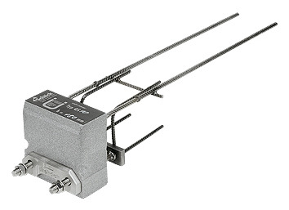

01.02.06.0001 | Schöck Isokorb® QS 10

Schöck Isokorb® tip QS10 kot nosilni element za termično ločitev podprtega
jeklenega nosilca od notranje (stropne) AB plošče. Izvedba v skladu s tehnično
dokumentacijo proizvajalca in v skladu z navodili arhitekta oziroma
projektanta(statika) nosilne konstrukcije.
- višina elementa: 18/20/22cm
- širina elementa: 18cm
- debelina izolacijske plasti: 8cm
- minimalna debelina AB plošče: 18cm

01.02.06.0002 | Schöck Isokorb® QS 12

Schöck Isokorb® tip QS12 kot nosilni element za termično ločitev podprtega
jeklenega nosilca od notranje (stropne) AB plošče. Izvedba v skladu s tehnično
dokumentacijo proizvajalca in v skladu z navodili arhitekta oziroma
projektanta(statika) nosilne konstrukcije.
- višina elementa: 18/20/22cm
- širina elementa: 18cm
- debelina izolacijske plasti: 8cm
- minimalna debelina AB plošče: 18cm

01.03 | Schöck Tronsole® - Zvocni izolacijski element

01.03.01 | Schöck Tronsole® Tip T

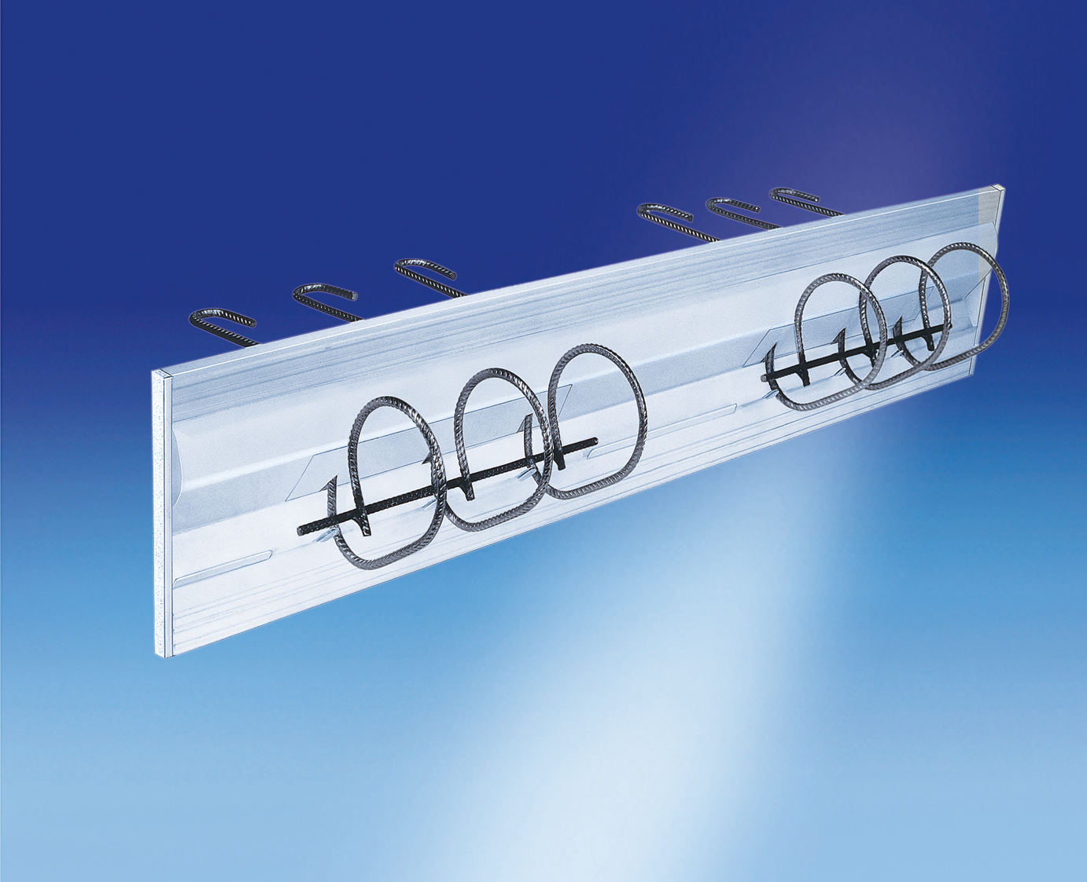

01.03.01.0001 | Schöck Tronsole® T 4

Schöck Tronsole® tip T4 kot nosilni zvočni izolacijski element med podestom in stopniščno ramo. Izvedba v skladu z navodili arhitekta oz. projektanta (statika) nosilne konstrukcije:
- dolžina elementa: 90 - 200 cm
- minimalna debelina podesta: 16 cm
- izboljšanje zvočne izolacije: 12 dB
- protipožarna zaščita: F90
- višina elementa: 16 – 22 (25) cm

01.03.01.0002 | Schöck Tronsole® T 6

Schöck Tronsole® tip T6 kot nosilni zvočni izolacijski element med podestom in stopniščno ramo. Izvedba v skladu z navodili arhitekta oz. projektanta (statika) nosilne konstrukcije:
- dolžina elementa: 90 - 200 cm
- minimalna debelina podesta: 16 cm
- izboljšanje zvočne izolacije: 12 dB
- protipožarna zaščita: F90
- višina elementa: 16 – 22 (25) cm

01.03.01.0003 | Schöck Tronsole® T 8

Schöck Tronsole® tip T8 kot nosilni zvočni izolacijski element med podestom in stopniščno ramo. Izvedba v skladu z navodili arhitekta oz. projektanta (statika) nosilne konstrukcije:
- dolžina elementa: 90 - 200 cm
- minimalna debelina podesta: 16 cm
- izboljšanje zvočne izolacije: 12 dB
- protipožarna zaščita: F90
- višina elementa: 16 – 22 (25) cm

01.04.02 | Schöck Tronsole® Tip F

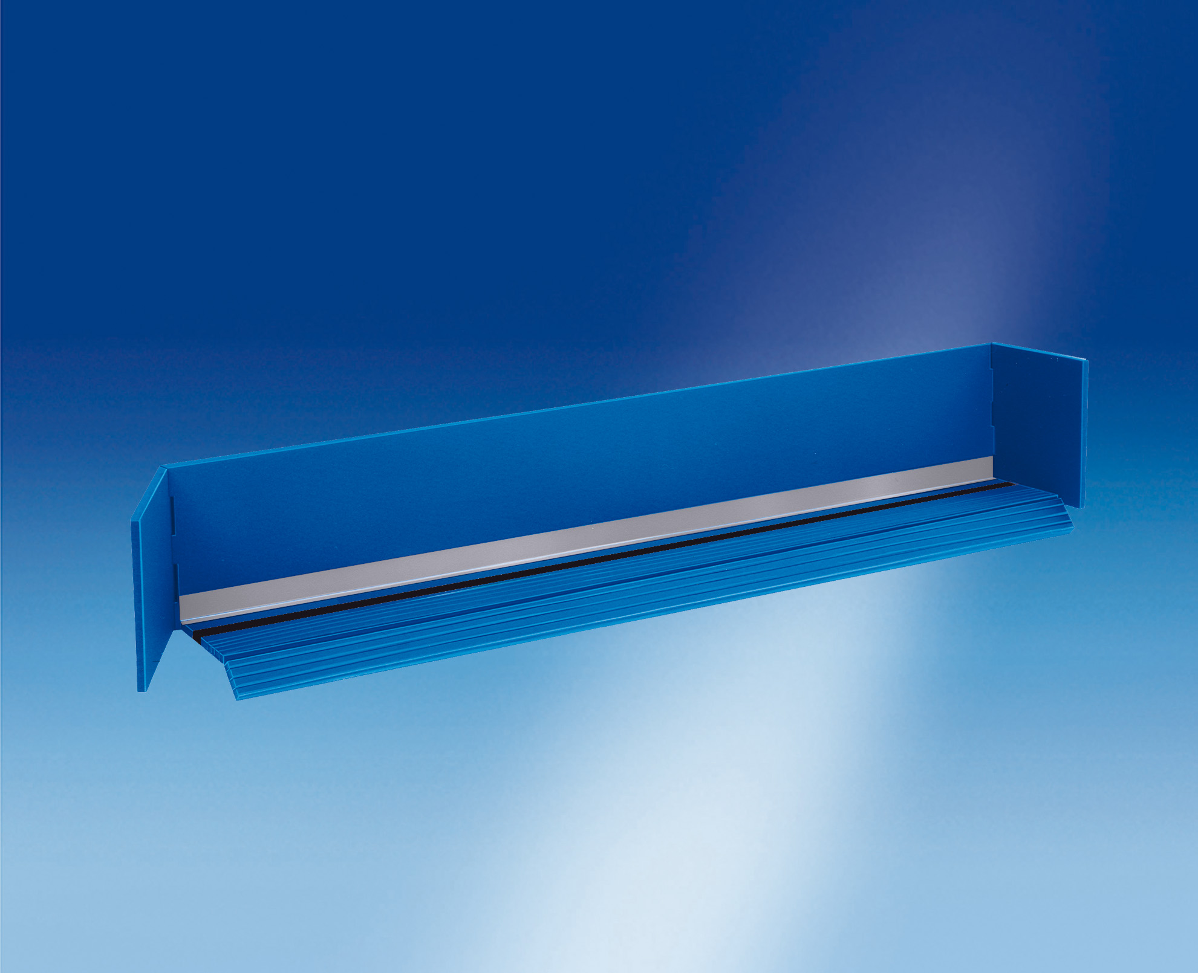

01.04.02.0001 | Schöck Tronsole® F 1,0

Schöck Tronsole tip F 1,0 kot zvočni izolacijski element med montažno stopniščno ramo in podestom, iz visoko odporne PE pene. Izvedba v skladu z navodili arhitekta oz. projektanta (statika) nosilne konstrukcije:
- dolžina elementa: 100 cm
- izboljšanje zvočne izolacije: 28 dB

01.04.02.0002 | Schöck Tronsole® F 1,2

Schöck Tronsole® tip F 1,2 kot zvočni izolacijski element med montažno stopniščno ramo in podestom, iz visoko odporne PE pene. Izvedba v skladu z navodili arhitekta oz. projektanta (statika) nosilne konstrukcije:
- dolžina elementa: 120 cm
- izboljšanje zvočne izolacije: 28 dB

01.04.02.0003 | Schöck Tronsole® F 1,5

Schöck Tronsole® tip F 1,5 kot zvočni izolacijski element med montažno stopniščno ramo in podestom, iz visoko odporne PE pene. Izvedba v skladu z navodili arhitekta oz. projektanta (statika) nosilne konstrukcije:
- dolžina elementa: 150 cm
- izboljšanje zvočne izolacije: 28 dB

01.04.03 | Schöck Tronsole® Tip QW

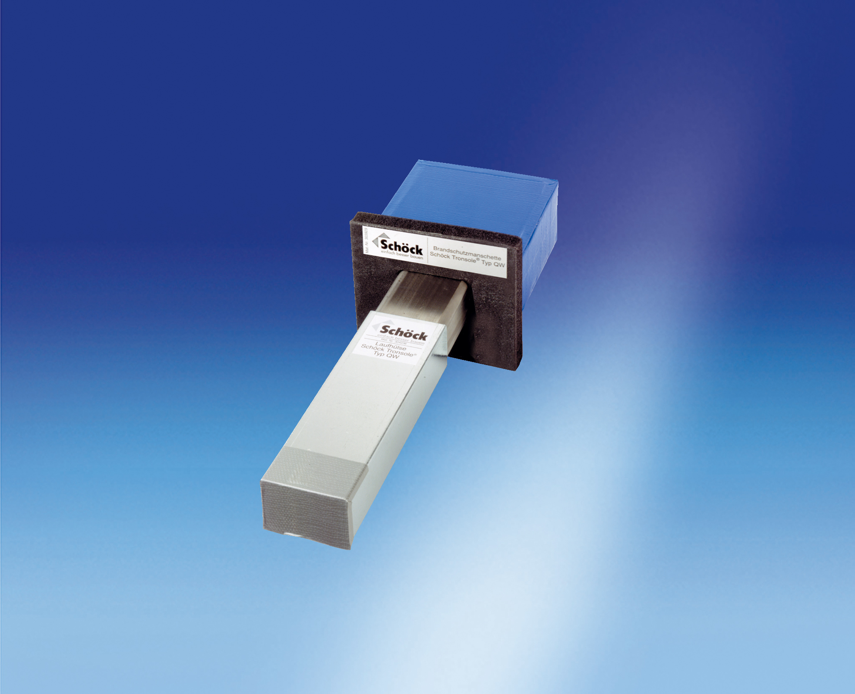

01.04.03.0001 | Schöck Tronsole® QW

Schöck Tronsole® tip QW kot nosilni zvočni izolacijski element med polžasto zavito stopniščno ramo in steno stanovanjske enote. Izvedba v skladu z navodili arhitekta oz. projektanta (statika) nosilne konstrukcije:
- dimenzije trna: 330/60/40 mm
- dimenzije puše: 130/130/66 mm
- izboljšanje zvočne izolacije: 27 dB
- širina spoja: 10 – 40 mm

01.04.04 | Schöck Tronsole® Tip B

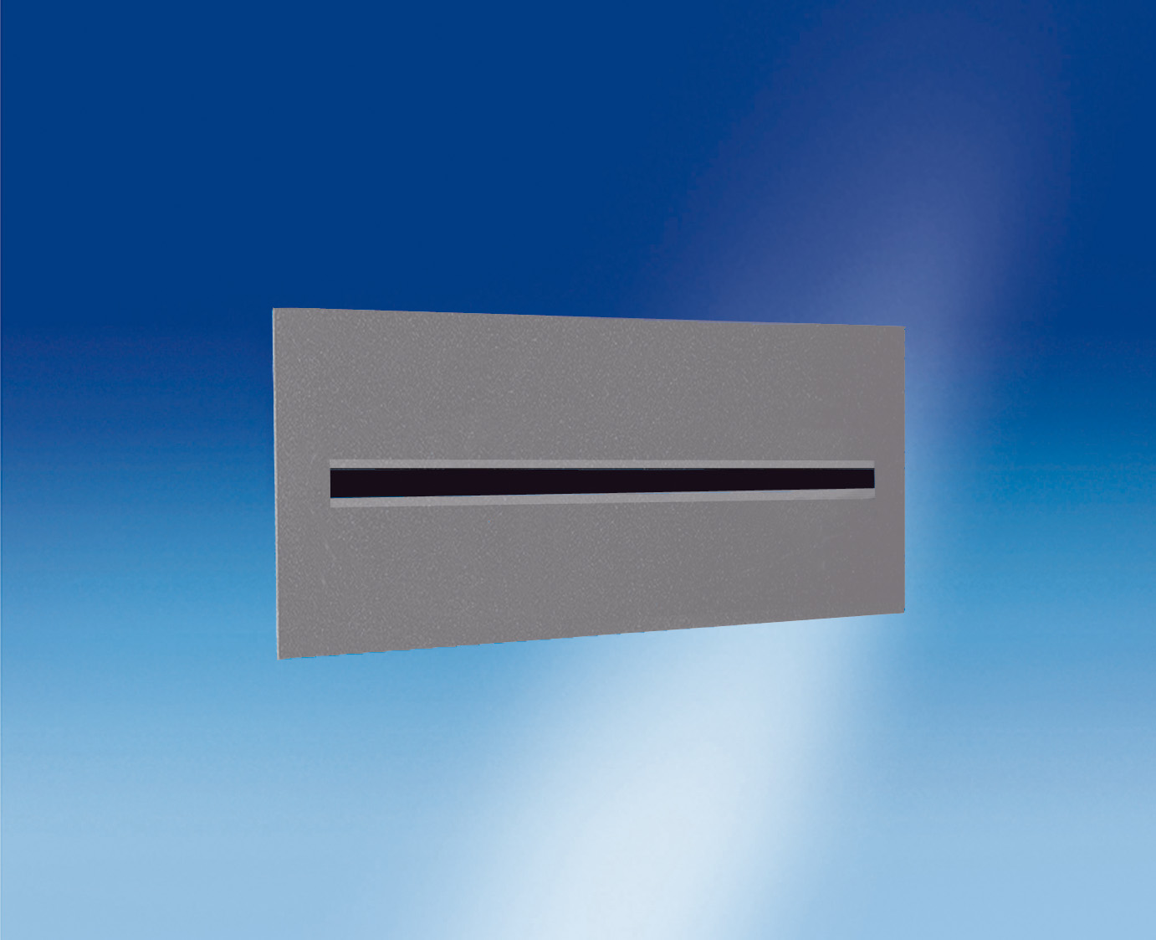

01.04.04.0001 | Schöck Tronsole® B 100x35

Schöck Tronsole® tip B kot zvočni izolacijski element za zvočno izolirano naleganje stopniščne rame na talno ploščo (kletne stopnice) iz visoko odporne PE pene. Izvedba v skladu z navodili arhitekta oz. projektanta (statika) nosilne konstrukcije:
- širina elementa: 35 cm
- dolžina elementa: 100 cm
- izboljšanje zvočne izolacije: 20 dB

01.04.04.0002 | Schöck Tronsole® B 100x60

Schöck Tronsole® tip B kot zvočni izolacijski element za zvočno izolirano naleganje stopniščne rame na talno ploščo (kletne stopnice) iz visoko odporne PE pene. Izvedba v skladu z navodili arhitekta oz. projektanta (statika) nosilne konstrukcije:
- širina elementa: 60 cm
- dolžina elementa: 100 cm
- izboljšanje zvočne izolacije: 20 dB

01.04.04.0003 | Schöck Tronsole® B 120x35

Schöck Tronsole® tip B kot zvočni izolacijski element za zvočno izolirano naleganje stopniščne rame na talno ploščo (kletne stopnice) iz visoko odporne PE pene. Izvedba v skladu z navodili arhitekta oz. projektanta (statika) nosilne konstrukcije:
- širina elementa: 35 cm
- dolžina elementa: 120 cm
- izboljšanje zvočne izolacije: 20 dB

01.04.04.0004 | Schöck Tronsole® B 120x60

Schöck Tronsole® tip B kot zvočni izolacijski element za zvočno izolirano naleganje stopniščne rame na talno ploščo (kletne stopnice) iz visoko odporne PE pene. Izvedba v skladu z navodili arhitekta oz. projektanta (statika) nosilne konstrukcije:
- širina elementa: 60 cm
- dolžina elementa: 120 cm
- izboljšanje zvočne izolacije: 20 dB

01.04.04.0004 | Schöck Tronsole® B 150x60

Schöck Tronsole® tip B kot zvočni izolacijski element za zvočno izolirano naleganje stopniščne rame na talno ploščo (kletne stopnice) iz visoko odporne PE pene. Izvedba v skladu z navodili arhitekta oz. projektanta (statika) nosilne konstrukcije:
- širina elementa: 60 cm
- dolžina elementa: 150 cm
- izboljšanje zvočne izolacije: 20 dB

01.04.05 | Schöck Tronsole® Tip AZ

01.04.05.0001 | Schöck Tronsole® AZ

Schöck Tronsole® tip AZ kot oblika vdolbine za zvočno izolacijo med podestom in stopniščno – stanovanjsko steno brez nosilnega elementa. Izvedba v skladu z navodili arhitekta oz. projektanta (statika) nosilne konstrukcije:
- širina elementa: 30 cm
- višina elementa: 21,6 cm
- globina elementa: 15 cm
- minimalna debelina podesta: 16 cm
- izboljšanje zvočne izolacije: 26 dB

01.04.06 | Schöck Tronsole® Tip AZT

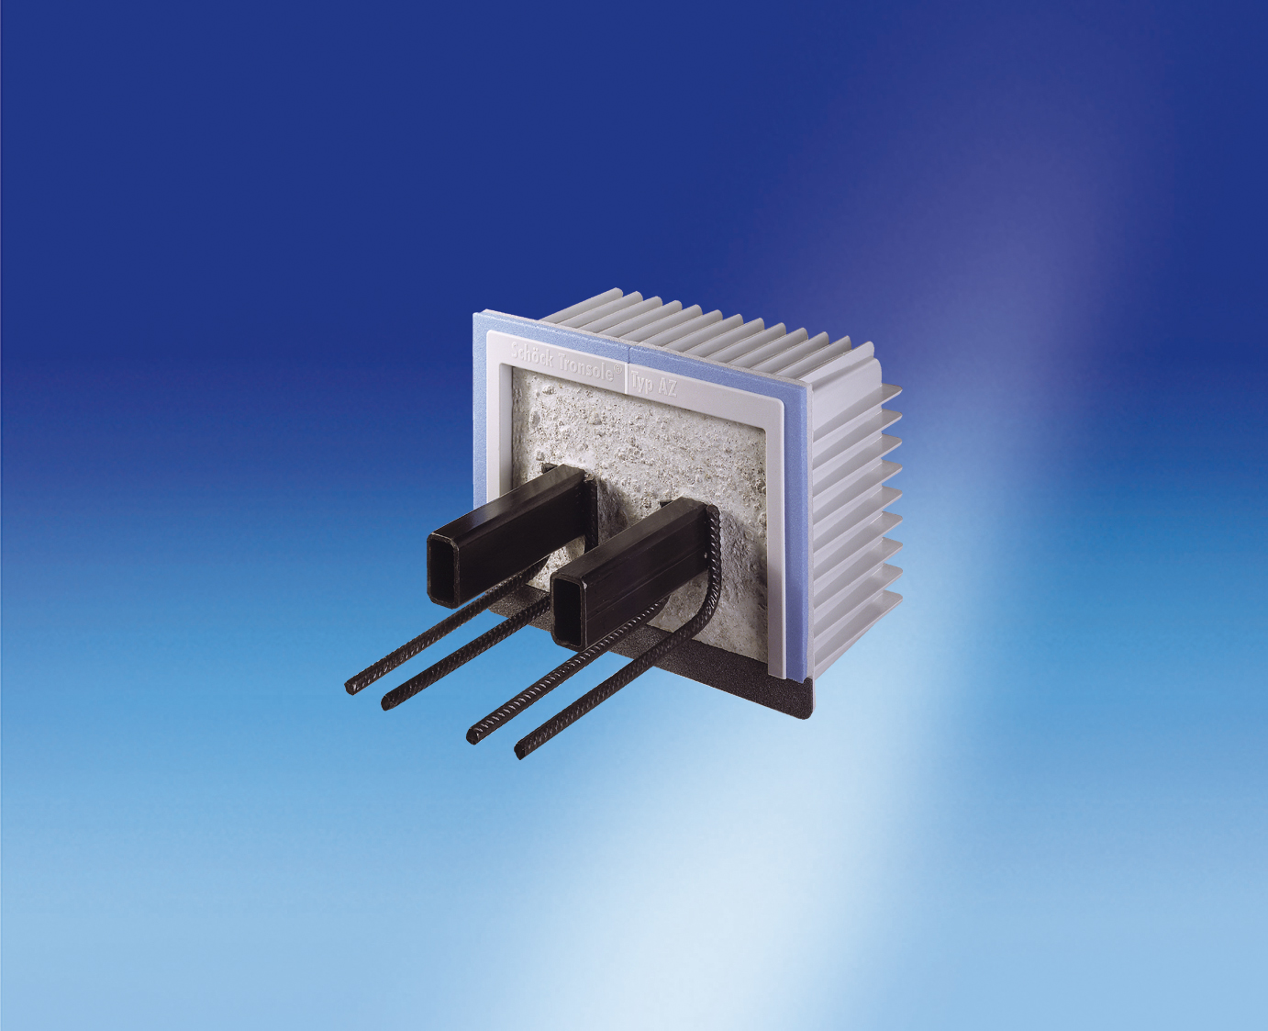

01.04.06.0001 | Schöck Tronsole® AZT

Schöck Tronsole® tip AZT kot nosilni zvočni izolacijski element med podestom in stopniščno – stanovanjsko steno z nosilnim elementom. Izvedba v skladu z navodili arhitekta oz. projektanta (statika) nosilne konstrukcije:
- širina elementa: 30 cm
- višina elementa: 21,6 cm
- globina elementa: 15 cm
- minimalna debelina podesta: 16 cm
- izboljšanje zvočne izolacije: 26 dB

01.04.07 | Schöck Tronsole® Tip PL

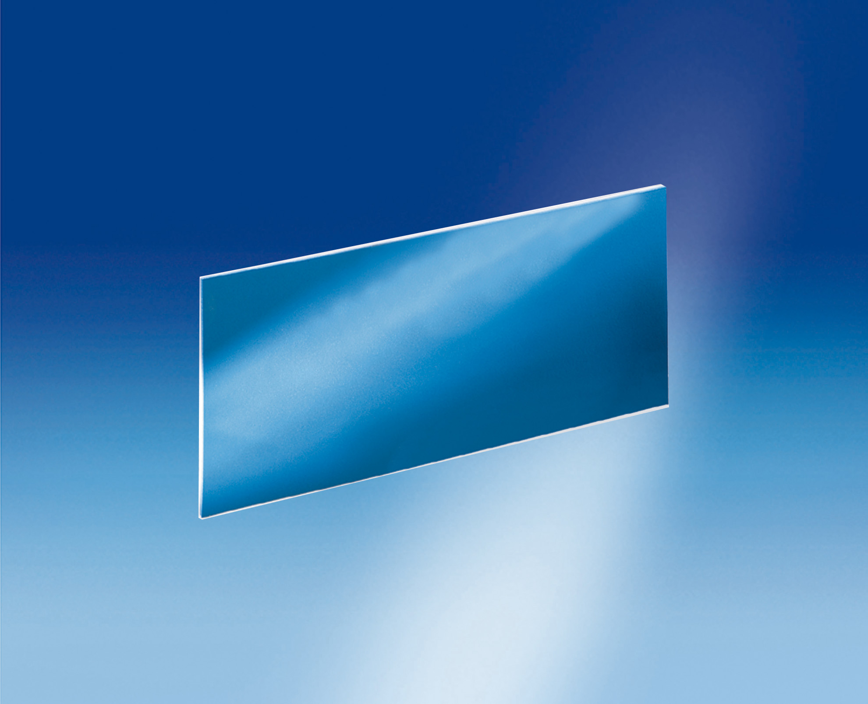

01.04.07.0001 | Schöck Tronsole® PL

Schöck Tronsole® tip PL kot zvočni samolepilni element za prosto oblikovanje spoja med stopniščno ramo, steno in podestom iz visoko odporne PE pene.
- dolžina elementa: 100 cm
- širina elementa: 35,5 cm
- debelina elementa: 1,5 cm

01.05 | Schöck SLD/ESD - Sistem trnove

01.05.01 | Schöck Sistem trnov Tip SLD plus

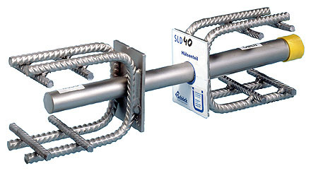

01.05.01.0001 | Schöck Sistem trnov SLD 40 plus

Sistem trnov Schöck tip SLD40 plus kot nosilni element za prenos prečnih sil pri
razteznih spojih v vzdolžni smeri trna, sestavljen iz trna in puše. Izvedba v
skladu z navodili projektanta (statika) nosilne konstrukcije.
- premer trna: 22mm
- širina spoja: 0-60mm

01.05.01.0002 | Schöck Sistem trnov SLD Q 40 plus

Sistem trnov Schöck tip SLD Q 40 plus kot nosilni element za prenos prečnih sil pri
razteznih spojih v vzdolžni smeri trna, sestavljen iz trna in puše. Izvedba v
skladu z navodili projektanta (statika) nosilne konstrukcije.
- premer trna: 22mm
- širina spoja: 0-60mm

01.05.01.0003 | Schöck Sistem trnov SLD 50 plus

Sistem trnov Schöck tip SLD 50 plus kot nosilni element za prenos prečnih sil pri
razteznih spojih v vzdolžni smeri trna, sestavljen iz trna in puše. Izvedba v
skladu z navodili projektanta (statika) nosilne konstrukcije.
- premer trna: 22mm
- širina spoja: 0-60mm

01.05.01.0004 | Schöck Sistem trnov SLD Q 50 plus

Sistem trnov Schöck tip SLD Q 50 plus kot nosilni element za prenos prečnih sil pri
razteznih spojih v vzdolžni smeri trna, sestavljen iz trna in puše. Izvedba v
skladu z navodili projektanta (statika) nosilne konstrukcije.
- premer trna: 22mm
- širina spoja: 0-60mm

01.05.01.0005 | Schoök Sistem trnov SLD 60 plus

Sistem trnov Schöck tip SLD 60 plus kot nosilni element za prenos prečnih sil pri
razteznih spojih v vzdolžni smeri trna, sestavljen iz trna in puše. Izvedba v
skladu z navodili projektanta(statika) nosilne konstrukcije.
- premer trna: 24mm
- širina spoja: 0-60mm

01.05.01.0006 | Schöck Sistem trnov SLD Q 60 plus

Sistem trnov Schöck tip SLD Q 60 plus kot nosilni element za prenos prečnih sil pri
razteznih spojih v vzdolžni smeri trna, sestavljen iz trna in puše. Izvedba v
skladu z navodili projektanta (statika) nosilne konstrukcije.
- premer trna: 24mm
- širina spoja: 0-60mm

01.05.01.0007 | Schöck Sistem trnov SLD 70 plus

Sistem trnov Schöck tip SLD 70 plus kot nosilni element za prenos prečnih sil pri
razteznih spojih v vzdolžni smeri trna, sestavljen iz trna in puše. Izvedba v
skladu z navodili projektanta (statika) nosilne konstrukcije.
- premer trna: 27mm
- širina spoja: 0-60mm

01.05.01.0008 | Schöck Sistem trnov SLD Q 70 plus

Sistem trnov Schöck tip SLD Q 70 plus kot nosilni element za prenos prečnih sil pri
razteznih spojih v vzdolžni smeri trna, sestavljen iz trna in puše. Izvedba v
skladu z navodili projektanta (statika) nosilne konstrukcije.
- premer trna: 27mm
- širina spoja: 0-60mm

01.05.01.0009 | Schöck Sistem trnov SLD 80 plus

Sistem trnov Schöck tip SLD 80 plus kot nosilni element za prenos prečnih sil pri
razteznih spojih v vzdolžni smeri trna, sestavljen iz trna in puše. Izvedba v
skladu z navodili projektanta (statika) nosilne konstrukcije.
- premer trna: 30mm
- širina spoja: 0-60mm

01.05.01.0010 | Schöck Sistem trnov SLD Q 80 plus

Sistem trnov Schöck tip SLD Q 80 plus kot nosilni element za prenos prečnih sil pri
razteznih spojih v vzdolžni smeri trna, sestavljen iz trna in puše. Izvedba v
skladu z navodili projektanta(statika) nosilne konstrukcije.
- premer trna: 30mm
- širina spoja: 0-60mm

01.05.01.0011 | Schöck Sistem trnov SLD 120 plus

Sistem trnov Schöck tip SLD 120 plus kot nosilni element za prenos prečnih sil pri
razteznih spojih v vzdolžni smeri trna, sestavljen iz trna in puše. Izvedba v
skladu z navodili projektanta (statika) nosilne konstrukcije.
- premer trna: 37mm
- širina spoja: 0-60mm

01.05.01.0012 | Schöck Sistem trnov SLD Q 120 plus

Sistem trnov Schöck tip SLD Q 120 plus kot nosilni element za prenos prečnih sil pri
razteznih spojih v vzdolžni smeri trna, sestavljen iz trna in puše. Izvedba v
skladu z navodili projektanta (statika) nosilne konstrukcije.
- premer trna: 37mm
- širina spoja: 0-60mm

01.05.01.0013 | Schöck Sistem trnov SLD 150 plus

Sistem trnov Schöck tip SLD 150 plus kot nosilni element za prenos prečnih sil pri
razteznih spojih v vzdolžni smeri trna, sestavljen iz trna in puše. Izvedba v
skladu z navodili projektanta (statika) nosilne konstrukcije.
- premer trna: 42mm
- širina spoja: 0-60mm

01.05.01.0014 | Schöck Sistem trnov SLD Q 150 plus

Sistem trnov Schöck tip SLD Q 150 plus kot nosilni element za prenos prečnih sil pri
razteznih spojih v vzdolžni smeri trna, sestavljen iz trna in puše. Izvedba v
skladu z navodili projektanta (statika) nosilne konstrukcije.
- premer trna: 42mm
- širina spoja: 0-60mm

01.05.02 | Schöck Sistem trnov Tip ESD

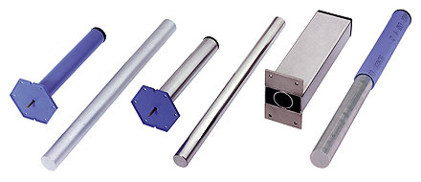

01.05.02.0001 | Schöck Sistem trnov ESD-K 20

Sistem trnov Schöck tip ESD-K20 kot nosilni element za prenos precnih sil pri razteznih spojih v vzdolžni smeri trna, sestavljen iz puše iz umetne mase in trna iz nerjavnega jekla. Izvedba v skladu z navodili projektanta (statika) in tehnicne dokumentacije proizvajalca.
Premer trna: 20mm
Dolžina trna: 300mm
Širina spoja: 0-60mm

01.05.02.0002 | Schoeck Sistem trnov ESD-K 22

Sistem trnov Schöck tip ESD-K22 kot nosilni element za prenos precnih sil pri razteznih spojih v vzdolžni smeri trna, sestavljen iz puše iz umetne mase in trna iz nerjavnega jekla. Izvedba v skladu z navodili projektanta (statika) in tehnicne dokumentacije proizvajalca.
Premer trna: 22mm
Dolžina trna: 300mm
Širina spoja: 0-60mm

01.05.02.0003 | Schöck Sistem trnov ESD-K 25

Sistem trnov Schöck tip ESD-K25 kot nosilni element za prenos precnih sil pri razteznih spojih v vzdolžni smeri trna, sestavljen iz puše iz umetne mase in trna iz nerjavnega jekla. Izvedba v skladu z navodili projektanta (statika) in tehnicne dokumentacije proizvajalca.
Premer trna: 25mm
Dolžina trna: 300mm
Širina spoja: 0-60mm

01.05.02.0004 | Schöck Sistem trnov ESD-K 30

Sistem trnov Schöck tip ESD-K30 kot nosilni element za prenos precnih sil pri razteznih spojih v vzdolžni smeri trna, sestavljen iz puše iz umetne mase in trna iz nerjavnega jekla. Izvedba v skladu z navodili projektanta (statika) in tehnicne dokumentacije proizvajalca.
Premer trna: 30mm
Dolžina trna: 350mm
Širina spoja: 0-60mm

01.05.02.0005 | Schöck Sistem trnov ESD-S 20

Sistem trnov Schöck tip ESD-S 20 kot nosilni element za prenos prečnih sil pri
razteznih spojih v vzdolžmi smeri trna, sestavljen iz trna in puše Q iz
nerjavnega jekla. Izvedba v skladu z navodili projektanta(statika) nosilne
konstrukcije.
- premer trna: 20mm
- dolžina trna: 300mm
- širina spoja: 0-60mm

01.05.02.0006 | Schöck Sistem trnov ESD-SQ 20

Sistem trnov Schöck tip ESD-SQ 20 kot nosilni element za prenos prečnih sil pri
razteznih spojih v vzdolžmi smeri trna, sestavljen iz trna in puše Q iz
nerjavnega jekla. Izvedba v skladu z navodili projektanta (statika) nosilne
konstrukcije.
- premer trna: 20mm
- dolžina trna: 300mm
- širina spoja: 0-60mm

01.05.02.0007 | Schöck Sistem trnov ESD-S 22

Sistem trnov Schöck tip ESD-S 22 kot nosilni element za prenos prečnih sil pri
razteznih spojih v vzdolžmi smeri trna, sestavljen iz trna in puše Q iz
nerjavnega jekla. Izvedba v skladu z navodili projektanta (statika) nosilne
konstrukcije.
- premer trna: 22mm
- dolžina trna: 300mm
- širina spoja: 0-60mm

01.05.02.0008 | Schöck Sistem trnov ESD-SQ 22

Sistem trnov Schöck tip ESD-SQ 22 kot nosilni element za prenos prečnih sil pri
razteznih spojih v vzdolžmi smeri trna, sestavljen iz trna in puše Q iz
nerjavnega jekla. Izvedba v skladu z navodili projektanta (statika) nosilne
konstrukcije.
- premer trna: 22mm
- dolžina trna: 300mm
- širina spoja: 0-60mm

01.05.02.0009 | Schöck Sistem trnov ESD-S 25

Sistem trnov Schöck tip ESD-S 25 kot nosilni element za prenos prečnih sil pri
razteznih spojih v vzdolžmi smeri trna, sestavljen iz trna in puše Q iz
nerjavnega jekla. Izvedba v skladu z navodili projektanta (statika) nosilne
konstrukcije.
- premer trna: 25mm
- dolžina trna: 300mm
- širina spoja: 0-60mm

01.05.02.0010 | Schöck Sistem trnov ESD-SQ 25

Sistem trnov Schöck tip ESD-SQ 25 kot nosilni element za prenos prečnih sil pri
razteznih spojih v vzdolžmi smeri trna, sestavljen iz trna in puše Q iz
nerjavnega jekla. Izvedba v skladu z navodili projektanta (statika) nosilne
konstrukcije.
- premer trna: 25mm
- dolžina trna: 300mm
- širina spoja: 0-60mm

01.05.02.0011 | Schöck Sistem trnov ESD-S 30

Sistem trnov Schöck tip ESD-S 30 kot nosilni element za prenos prečnih sil pri
razteznih spojih v vzdolžmi smeri trna, sestavljen iz trna in puše Q iz
nerjavnega jekla. Izvedba v skladu z navodili projektanta (statika) nosilne
konstrukcije.
- premer trna: 30mm
- dolžina trna: 350mm
- širina spoja: 0-60mm

01.05.02.0012 | Schöck Sistem trnov ESD-SQ 30

Sistem trnov Schöck tip ESD-SQ 30 kot nosilni element za prenos prečnih sil pri
razteznih spojih v vzdolžmi smeri trna, sestavljen iz trna in puše Q iz
nerjavnega jekla. Izvedba v skladu z navodili projektanta (statika) nosilne
konstrukcije.
- premer trna: 30mm
- dolžina trna: 350mm
- širina spoja: 0-60mm

01.06.01 | Schöck Bole® Tip O/U

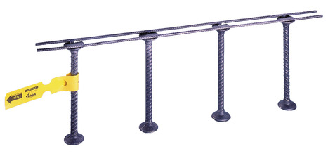

01.06.01 | Schöck Bole® –O/U

Schöck Bole® tip O/U kot nosilni element proti preboju pri ravnih stropnih in
talnih AB ploščah.Izvedba v skladu s statičnem izračun po programu Schöck
BOLE po EC2 normah in v skladu z navodili projektanta (statika) nosilne konstrukcije.

